# 第十四章 Django博客开发-分页与vue分页

本节所讲内容：

14.1 分页介绍与逻辑

14.2 vue介绍

14.3 基于vue尝试分页

## 14.1 分页介绍与逻辑

由于当前开发的需求当中各种管理平台的增多，各种各样的列表需求逐渐增多，而往往数据量有很多，很难实现也没有必要将所有的数据都罗列到一个前端页面上，用户用不到，也很浪费资源。所以我们有了分页的需求，将数据分页显示。

来看这样的一个例子

现在有1000条文章的数据需要展示在我们的计算机上。

1、可以讲1000条分为每10条一页，这样就形成了分页。看一下分页的逻辑

|  |  |
| --- | --- |
| 页码 | 数据 |
| 1 | 0 - 9 |
| 2 | 10 - 19 |
| 3 | 20 - 29 |
| …… | …… |
| n | （n-1）*10 - n*10-1 |

那么这种分页，需要我们定义当前页码还有单页数据长度。

2、这样的分页，每次请求，都需要对1000条数据进行遍历，也许浏览者只需要第20条数据，所以，我们是不是可以在上面的基础上，对使用者进行”欺诈”呢？

|  |  |  |
| --- | --- | --- |
| 分页码 | 页码 | 数据 |
| 0-29 | 1 | 0 - 9 |
| 2 | 10 - 19 |
| 3 | 20 - 29 |
| 30-59 | 4 | 30 - 39 |
| 5 | 40 - 49 |
| 6 | 50 - 59 |

这种逻辑，当用户请求数据，先不去查询所有数据，而是查询前30条数据，然后，对这30条数据进行分页，如果有人查询到第4页，我们就接着加载。

到这里，分页的逻辑并没有结束，还需要想明白前端除了分页的数据，还需要什么：

1. 分页的数据
2. 当前的页面 用来搭建上一页和下一页
3. 页码的序列

14.2 pure_pagination 实现分页回顾  
进行分页数据查询，将接下来进行的就是我们的myArticle.html中的分页功能。

到这里我们可以使用django的分页模块Paginator进行数据查询分页，但是这个模块不太强大。

pip install django-pure-pagination==0.3.0

在使用之前先对paginator对象进行一下讲解，paginator通常使用两个参数进行分页，要分页的数据队列，和单页数据的个数。我们采用这两个参数形成分页对象

然后通过各个方法来查看分页的结果，我们常用的方法如下

总页数：paginator.num_pages

总记录数： paginator.count

分页范围: paginator.page_range, 比如 [1, 2, 3, 4]

分页数据(list)： page.object_list（列表中是一个个对象）

是否有下页：page.has_next(), True/False

是否有上页：page.has_previous() previous [ˈpriːviəs]:先前的

下一页的页码：page.next_page_number()

上一页的页码：page.previous_page_number()

当前页第一个对象： page.start_index()

当前页最后一个对象: page.end_index()完成前端分页效果

获取页码参数：page.querystring 实现效果page=1

到这里我们开始进行分页设置

在Article/view.py中编写如下：

from django.http import HttpResponse  
from django.shortcuts import render_to_response  
from pure_pagination import Paginator,PageNotAnInteger

#......

def myArticle(request):  
 *#获取所有后端的文章* articles = Article.objects.all()  
 *#获取页码，保证起始页码为1* try:  
 page = request.GET.get('page',1)  
 except PageNotAnInteger:  
 page = 1  
 *#实现分页，第一个参数是所有文章，第二个参数是每页文章个数* paginator = Paginator(articles,2)  
 *#获取分页数据，交给前端渲染* pageData = paginator.page(page)  
 return render(request,'myArticle.html',{'pageData':pageData})

前端调用参数（articleList.html部分分页代码，全部代码请文档下附录看articleList.html）

<div class="pageturn">  
 <ul class="pagelist" >  
 {% if pageData.has_previous %}  
 <li class="long"><a href="?{{ pageData.previous_page_number.querystring }}">上一页</a></li>  
 {% endif %}  
  
 {% for page in pageData.pages %}  
 {% if page %}  
 {% ifequal page pageData.number %}  
 <li class="active"><a href="?{{ page.querystring }}">{{ page }}</a></li>  
 {% else %}  
 <li><a href="?{{ page.querystring }}" class="page">{{ page }}</a></li>  
 {% endifequal %}  
 {% else %}  
 <li class="none"><a href="">...</a></li>  
 {% endif %}  
 {% endfor %}  
 {% if pageData.has_next %}  
 <li class="long"><a href="?{{ pageData.next_page_number.querystring }}">下一页</a></li>  
 {% endif %}  
 </ul>  
</div>

## 14.2 vue介绍

我们今天主要用ajax+vue实现分页的动态加载。

当然在这里先需要给大家介绍一下我们的vue.js, 是一套构建用户界面的渐进式框架。只关注视图层的目标是通过尽可能简单的 API 实现响应的数据绑定和组合的视图组件。

MVC (Model – View - Control)

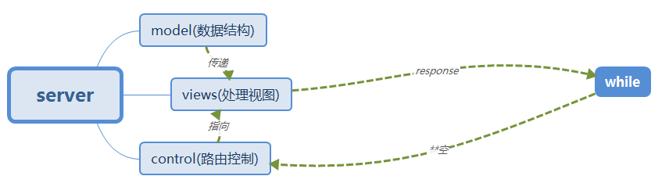

MTV (Model – Template - Views)

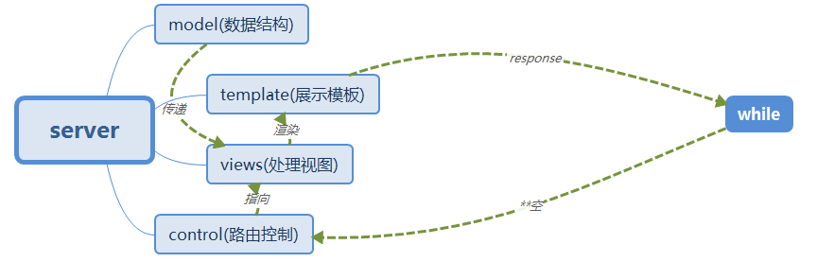

Vue.js采用的是MVVM(ModelView-viewModel)

强调前端的双向绑定逻辑

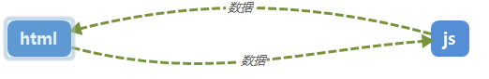

通俗的讲，vue.js可以将我们从后端传递过来的json数据传递到HTML当中，进行动态的更新。

首先可以从vue的官网（https://vuejs.org/）上下载vue的脚本，在这里，我们使用已经下载好的文件，将它们放入static下面。<https://vuejs.org/v2/guide/> 使用说明

新建一个vuejsExample.html编写如下代码

<!DOCTYPE html>  
<html lang="en">  
<head>  
 <meta charset="UTF-8">  
 <title>vuejsExample</title>  
 <script src = "/static/js/jquery.js"></script>  
 <script src = "/static/js/vue.min.js"></script>  
</head>  
<body>  
<h1>  
 这个是我们vuejs的测试页面  
</h1>  
*<!--vue 绑定和Django的jinja2模板系统使用的标签是一样的，为了区分我们需要用verbatim将vue的标签包围起来-->  
{#vue的渲染语法和Django默认的jinja2的渲染语法类似。直接使用会导致歧义。所以，我们在使用vue绑定数据之前，必须先讲绑定的部分用{% verbatim myblock %}% endverbatim myblock %}标签包围起来。#}*{% verbatim myblock %}  
 <div id = "vueExample">  
 <p> 基本的文本绑定 </p>  
 <p> hello world I am {{ name }}</p>  
 </div>  
{% endverbatim myblock %}  
*<!--vue对象在HTML当中调用，在js当中进行数据的声明，其中有一些固定的点和结构需要记忆  
首先需要声明vue对象  
指定绑定的HTML标签，选择器是jq选择器，这里用#veuExample来绑定  
具体的数据都放在一个data的地方-->*<script>  
 new Vue( *//实例化vue对象* {  
 el: "#vueExample", *//绑定的元素是一个id为vueExample的div* data:{  
 name: "for, I am so cool"  
 } *//可供绑定的数据设置* }  
 )  
</script>  
</body>  
</html>

然后编写Article/views.py

def vuetest(request):  
 return render(request,'vuejsexample.html')

**配置路由  
 url(r'vue/',vuetest),**

效果如下：

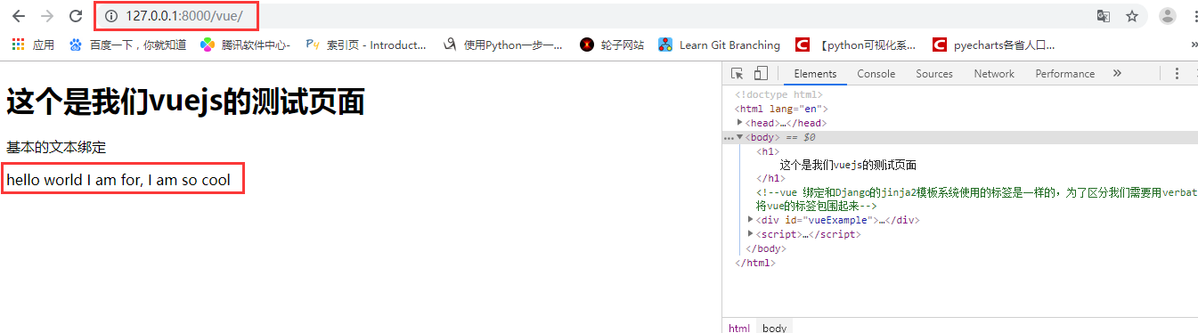

上面是一个最简单的文本绑定的例子，我们接下来再看几种绑定

<!DOCTYPE html>  
<html lang="en">  
<head>  
 <meta charset="UTF-8">  
 <title>vuejsExample</title>  
 <script src = "/static/js/jquery.js"></script>  
 <script src = "/static/js/vue.min.js"></script>  
</head>  
<body>  
<h1>  
 这个是我们vuejs的测试页面  
</h1>  
*<!--vue 绑定和Django的jinja2模板系统使用的标签是一样的，为了区分我们需要用verbatim将vue的标签包围起来-->*{% verbatim myblock %}  
 <div id = "vueExample">  
 <p> 基本的循环绑定 </p>  
 <p v-for = "p in project"> hello world I like {{ p }}</p> *<!--关注循环体-->* </div>  
{% endverbatim myblock %}  
<script>  
 new Vue( *//实例化vue对象* {  
 el: "#vueExample", *//绑定的元素是一个id为vueExample的div* data:{  
 name: "for, I am so cool",  
 project: ["python", "linux", "php"]  
 } *//可供绑定的数据设置* }  
 )  
</script>  
</body>  
</html>

效果如下：

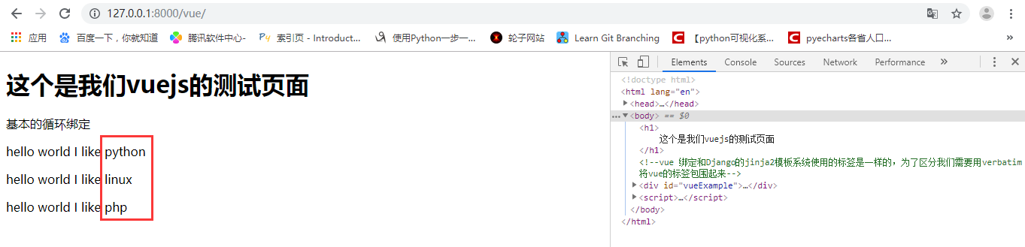

带有属性和映射的循环绑定

<!DOCTYPE html>  
<html lang="en">  
<head>  
 <meta charset="UTF-8">  
 <title>vuejsExample</title>  
 <script src = "/static/js/jquery.js"></script>  
 <script src = "/static/js/vue.min.js"></script>  
</head>  
<body>  
<h1>  
 这个是我们vuejs的测试页面  
</h1>  
*<!--vue 绑定和Django的jinja2模板系统使用的标签是一样的，为了区分我们需要用verbatim将vue的标签包围起来-->*{% verbatim myblock %}  
 <div id = "vueExample">  
 <p> 带有属性和映射的循环绑定 </p>  
 <ul>  
 <li v-for = "p in projects">  
 <span v-bind:id = "p.color">  
 {{ p.name }}  
 </span>  
 </li>  
 </ul>  
 </div>  
{% endverbatim myblock %}  
<script>  
 new Vue( *//实例化vue对象* {  
 el: "#vueExample", *//绑定的元素是一个id为vueExample的div* data:{  
 name: "for, I am so cool",  
 project: ["python", "linux", "php"],  
 projects:[  
 {name: "python", color: "red"},  
 {name: "linux", color: "green"},  
 {name: "php", color: "blue"}  
 ]  
 } *//可供绑定的数据设置* }  
 )  
</script>  
</body>  
</html>

效果如下：

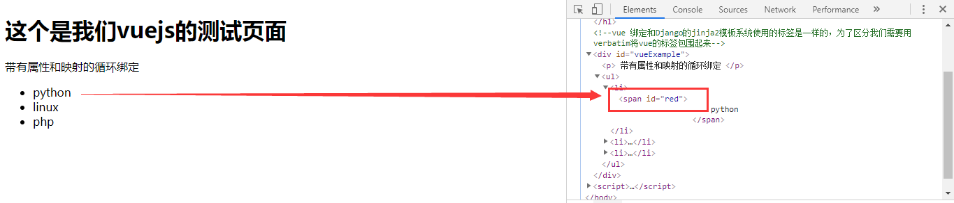

基本的事件绑定

<!DOCTYPE html>  
<html lang="en">  
<head>  
 <meta charset="UTF-8">  
 <title>vuejsExample</title>  
 <script src = "/static/js/jquery.js"></script>  
 <script src = "/static/js/vue.min.js"></script>  
</head>  
<body>  
<h1>  
 这个是我们vuejs的测试页面  
</h1>  
*<!--vue 绑定和Django的jinja2模板系统使用的标签是一样的，为了区分我们需要用verbatim将vue的标签包围起来-->*{% verbatim myblock %}  
 <div id = "vueExample">  
 <p> 基本的事件绑定 </p>  
 <span v-on:click = "alertthing">按我呀！</span>  
 </div>  
{% endverbatim myblock %}  
<script>  
 new Vue( *//实例化vue对象* {  
 el: "#vueExample", *//绑定的元素是一个id为vueExample的div* data:{  
 name: "while, I am so cool",  
 project: ["python", "linux", "php"],  
 projects:[  
 {name: "python", color: "red"},  
 {name: "linux", color: "green"},  
 {name: "php", color: "blue"}  
 ]  
 }, *//可供绑定的数据设置* methods: {  
 alertthing: function () {  
 *alert*("按我干啥？")  
 }  
 }  
 }  
 )  
</script>  
</body>  
</html>

效果如下

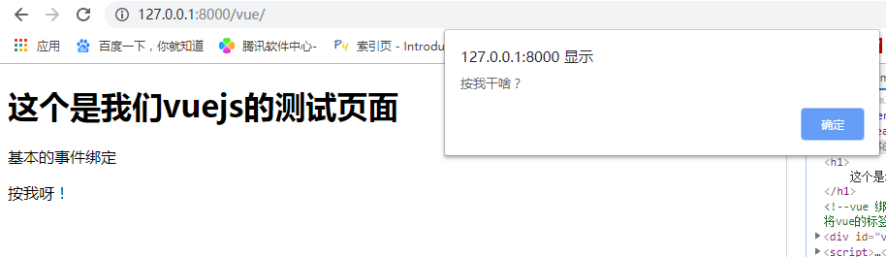

## 14.3 基于vue尝试分页

说到vue.js我们听过最多的就是前后端分离，既然是前后端分离，那服务器往往响应的就是一段json文本数据。如果我们想要基于vue做分页处理，后端编写json响应数据，前端编写ajax请求处理

Vue后台数据返回Aritcles/views.py

def vuetest(request):  
 *"""  
 提供分页的ajax数据  
 """* if request.method == "GET": *#如果是get请求* try:  
 page = request.GET.get('page',1)  
 except:  
 page = 1  
 aritcles = Article.objects.all() *#查询所有的数据* paginator = Paginator(aritcles,2) *#对数据进行分页，每页三条* pageData = paginator.page(page) *#获取具体页的数据* print(pageData)  
 page_data = [] *#对数据进行json结构化，json只接受字典对象[{},{}]* for data in pageData.object_list:  
 classify = data.classify.all() *#多对多字段需要首先查询出所有对应的字段,查询出来还是数据库对象* if classify:  
 classify = [i.label for i in classify] *#对字段取指定的lable* else:  
 classify = "" *#空类表不可以建json序列，所以，我们改完字符串* page_data.append(  
 {  
 "title": data.title,  
 "author": data.author.name, *#w外键，必须调用具体的字段* "time": data.time,  
 "description": data.description,  
 "picture": data.picture.name, *#这里的name是由于文件对象有name属性* "classify": classify,  
 "id": data.id  
 }  
 )  
 result = {  
 "pageData": page_data  
 }  
 return JsonResponse(result)

效果如下：

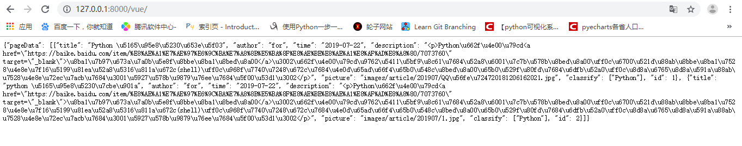

Html前端进行调用template/myArticle.html

{% extends "base.html" %}  
  
{% block title %}  
 我的博客  
{% endblock %}  
  
{% block style %}  
 <link href="/static/css/main.css" rel="stylesheet">  
 <script src="/static/js/jquery.js"></script>  
 <script src="/static/js/vue.min.js"></script>  
{% endblock %}  
  
{% block content %}  
 <div class="container">  
 <div class="con_content">  
 <div class="about_box">  
 <h2 class="nh1"><span>您现在的位置是：<a href="/" target="_blank">网站首页</a>>><a href="#" target="_blank">个人日记</a></span><b>个人日记</b></h2>  
 {% verbatim myblock %}  
 <div class="dtxw box" id = "dataList">  
 <li v-for = "page in page_data">  
 <div class="dttext f_l">  
 <ul>  
 <h2><a href="/">{{ page.title }}</a></h2>  
 <p v-html="page.description">{{ page.description }}</p> *<!-- 注意和Django的safe标签的区分 v-html == safe -->* <span>{{ page.time }}</span>  
 </ul>  
 </div>  
 <div class="xwpic f_r"><a href="/"><img v-bind:src="['/static/'+page.picture]"></a></div> *<!-- 注意绑定数据的拼接 -->* </li>  
 </div>  
 {% endverbatim myblock %}  
  
 <div class="pagelist">页次：1/1 每页25 总数10<a href="/">首页</a><a href="/">上一页</a><a href="/">下一页</a><a href="/">尾页</a></div>  
 </div>  
 </div>  
 <div class="blank"></div>  
 *<!-- container代码 结束 -->* </div>  
 <script>  
 $(  
 function () {  
 $.ajax(  
 {  
 url: "/vue/",  
 type: "GET",  
 data: "",  
 dataType: "json", *//我们需要抢到我们的ajax请求需求数据是json* success: function (data) {  
 new Vue( *//注意new地下和var* {  
 el:"#dataList", *//绑定指定元素，注意选择器，注意#* data: {  
 page_data: data["pageData"] }  
 }  
 );  
 },  
 error: function (error) {  
 *console*.log(error)  
 }  
 }  
 )  
 }  
 );  
 </script>  
{% endblock %}

运行结果如下：

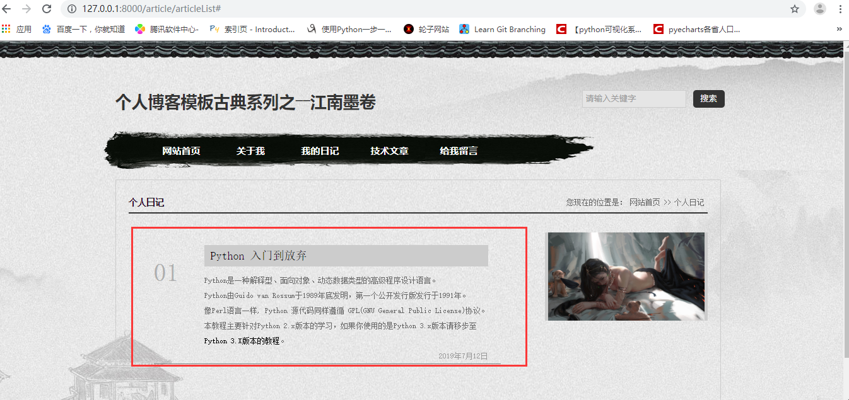

总结：

14.1 分页介绍与逻辑

14.2 vue介绍

14.3 基于vue尝试分页